
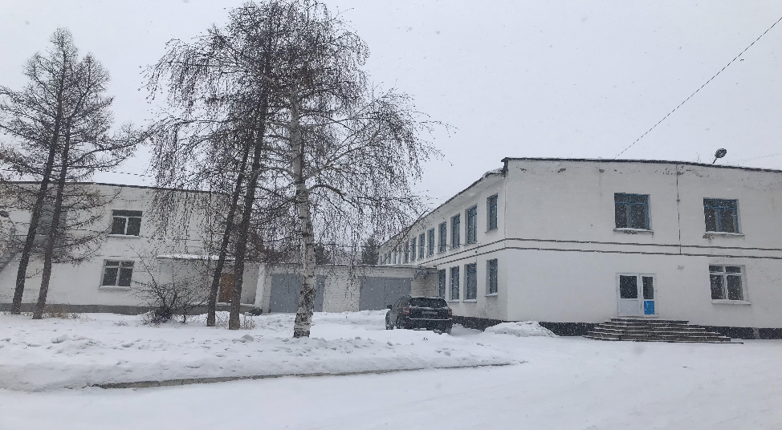

Дошкольная организация – форма – мини центр – ТОО «Центр интеллектуального и творческого развития детей «МОНТЕССОРИЯ»
Адрес: город Усть-Каменогорск, ул. Ауезова10, тел/факс: 8 (777-982-22-62, эл.почта: montessoriya@gmail.com
Руководитель: Мухаметкалиева Жанар Заманбековна
Год постройки и ввода в эксплуатацию – 1961 год;
Площадь земельного участка: 0,0352 га;
Общая площадь всех помещений: 1999,6 м²;
Рабочая площадь всех помещений: 1500 м²;
Объем здания: 7966 м³;
Количество работников: 40 работника, в том числе:
педагогических работников: 19 педагогов;
Вид деятельности: дошкольное воспитание и обучение;
Язык обучения: смешанный;
Проектная мощность: 150 мест;

Количество детей – по состоянию на 04 апреля 2024 года 132 ребенка;
Количество групп – 8
Младшая группа – 2 группы , 28 детей;
Средняя группа – 2 группы, 33 детей;
Старшая группа – 2 группы, 41 детей;
Предшкольная группа - 2 группы, 30 детей.

Количество детей из числа (внести в таблицу):

категория | малообеспеченные | многодетные | Опекаемые, сироты
Младшая | - | 3 | -
средняя | - | 7 | -
старшая | - | 6 | -
Предшкольная группа | - | 9 | -
Всего: | 0 | 25 | 0

Язык обучения:

 | Обучение на одном языке |  | Смешаный язык обучения
 | С казахским языком обучения | С русским языком обучения | С казахским языком обучения | С русским языком обучения
Количество детей | 67 | 65 | - | -
Количество групп | 4 | 4 | - | -

Год последней аттестации: 2024
Педагогический состав:
Количество педагогов: 19

Количество педагогов | Высшая категория | 1 категория | 2 категория | Без категории | Ученная степень
19 | 1 | 0 | 1 | 17 | 1

